**Министерство образования Республики Беларусь**

**БЕЛОРУССКИЙ ГОСУДАРСТВЕННЫЙ УНИВЕРСИТЕТ**

**Факультет прикладной математики и информатики**

**малиев эмиль енгибарович**

Отчет по лабораторной работе № 3,

Вариант 47

( “Компьютерные сети”)

студента 2-го курса 6-ой группы

|  |  |  |
| --- | --- | --- |
|  |  | **Преподаватель** |
|  | **Бубен И. В.** |
|  | | |

**2022**

# 

# 5. Задание 2 (в отчет).

2.1. Предварительно составьте схему простой одноранговой cети.

Схема сети – это карта логической топологии сети.

2.2. Запустите пакет Cisco Packet Tracer Student

В рабочей области разместите два компьютера и соедините их перекрестным кабелем.

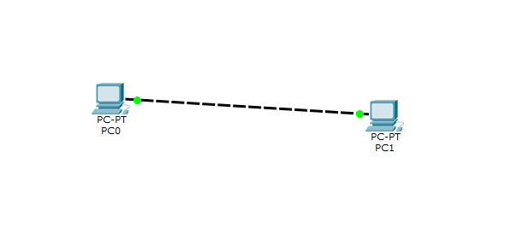

2.3. Схема сети на рисунке 2 не может выполнять даже простейшие функции компьютерной сети. Необходимо пройти следующий этап – **этап конфигурирования** физических устройств. Для того, чтобы задать IP-адреса, дважды щелкните на значке компьютера в рабочей области и перейдите на вкладку, указанную на рисунке 3:

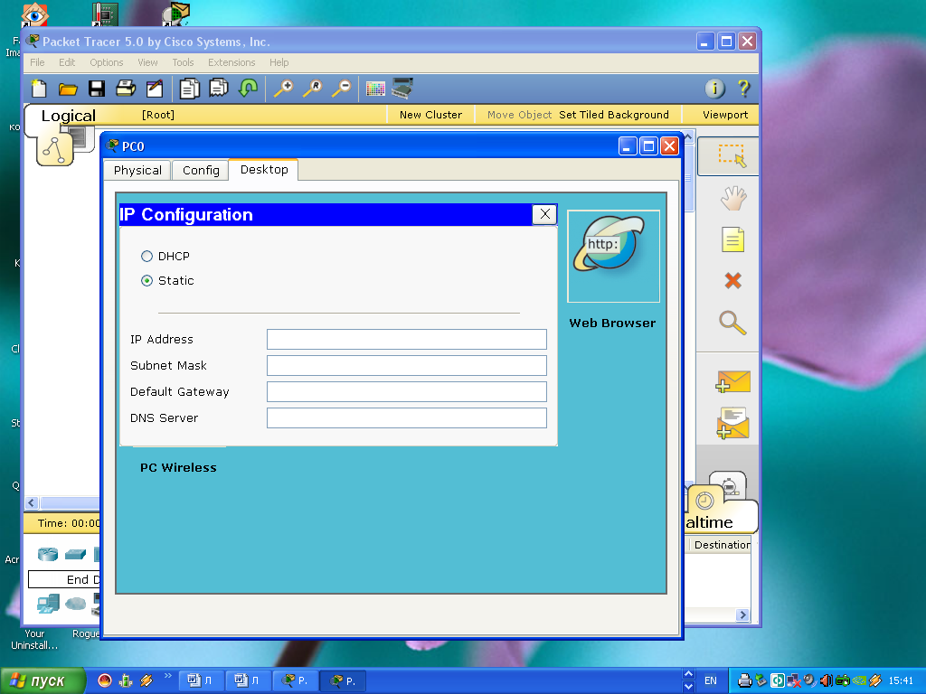

Рисунок 3

Задайте адреса хостам согласно вашему варианту. Скриншоты поместить в отчет и прокомментировать

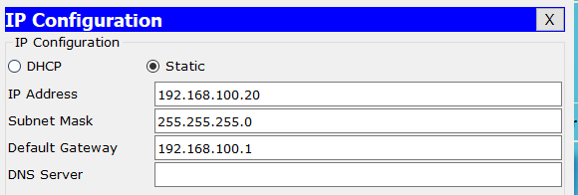

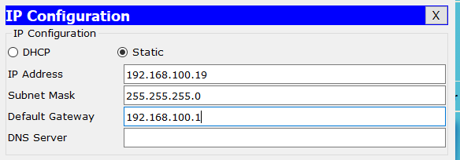.

2.4. Проверьте работоспособность полученной схемы с помощью команды (*ping*). Для этого необходимо перейти в режим работы в командной строке.

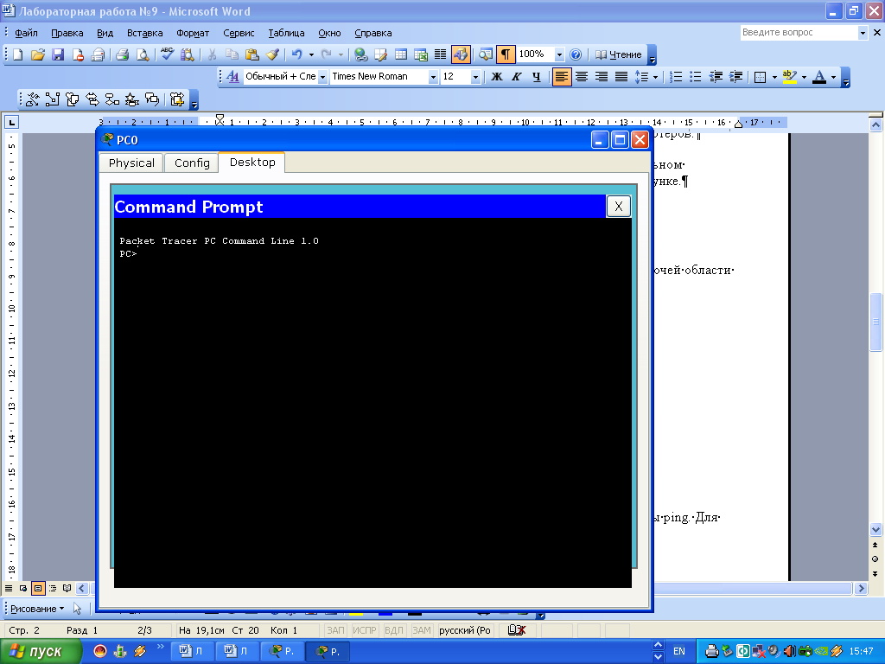

Рисунок 4

Скриншоты выполнения команды поместить в отчет и сделать вывод

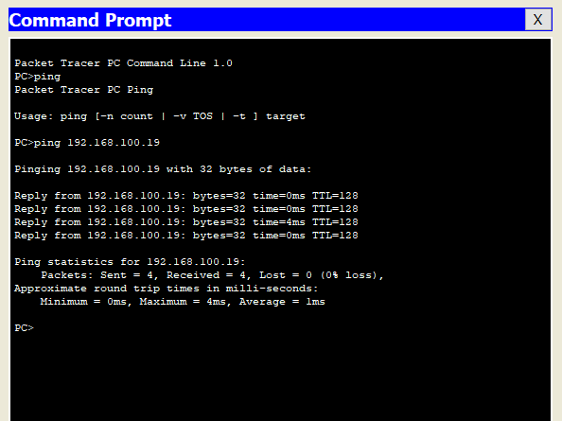

* 1. Определить МАС-адреса узлов. Использовать команду *(ipconfig /all)*. Скриншоты поместить в отчет и прокомментировать.

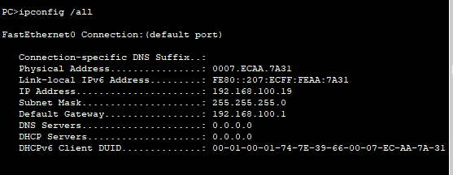

* 1. Модель простейшей одноранговой сети сохранить также в файле   
     Номер_группs_Лаб03_ ФИО( модель1).pkt

# 6. Задание 3 (в отчет).

**Построить сети, приведенные на рисунках 5 и 6** (для получения навыков построения сети в среде пакета CISCO).

1. Для сети на рисунке 5 требуемые порты указаны точно.

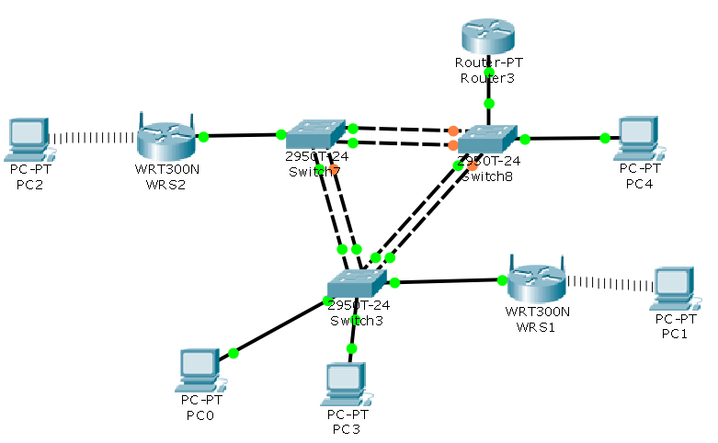

Рисунок 5

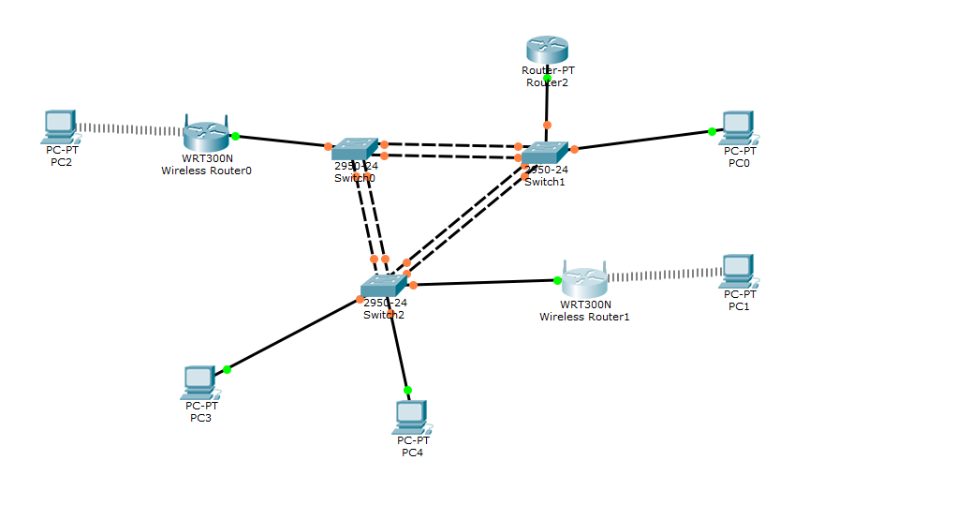

На этом же рисунке имеем два беспроводных роутера. Для установления беспроводного подключения компьютера к роутеру WRT300N необходимо сделать следующее:

* Откройте панель настроек роутера WRT300N. Перейдите на вкладку Config, раздел Wireless. Задайте SSID для роутера (WRS2 или WRS3).
* Откройте панель настроек компьютера. На вкладке Physical находится изображение передней панели системного блока компьютера. Выключите компьютер, внизу панели вытащите мышью разъем для подключения сетевого кабеля и добавьте на это место модуль Linksys-WMP300N.
* Снова включите компьютер. Перейдите на вкладку Config, раздел Wireless. Укажите SSID роутера, к которому необходимо подключение.

1. Для сети на рисунке 6 порты выбрать самостоятельно.
2. Для схемы на рисунке 6 используйте либо роутер типа Generic либо добавьте интерфейс serial.

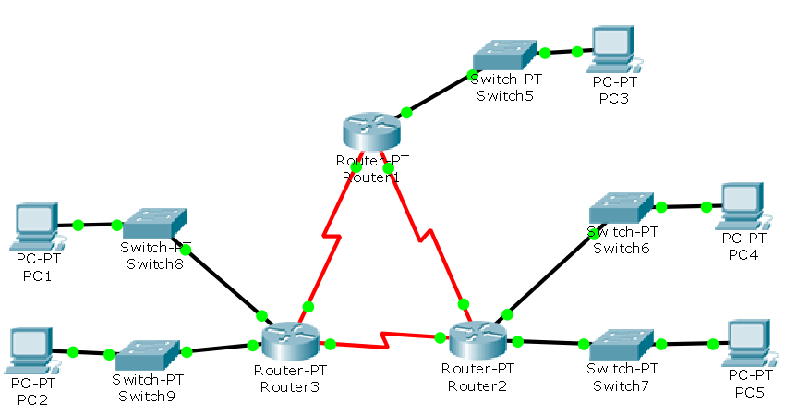

Рисунок 6

Для этого:

* Откройте панель настроек роутера.
* На вкладке Physical на изображение панели роутера. Выключите роутер и добавьте в подходящий слот модуль WIC-2T.
* Снова включите роутер

1. Используя опцию *config* для устройств, присвоить им символические имена.
2. Результаты проектов сетей сохранить в файлах **pkt** (модель 1 и модель 2).

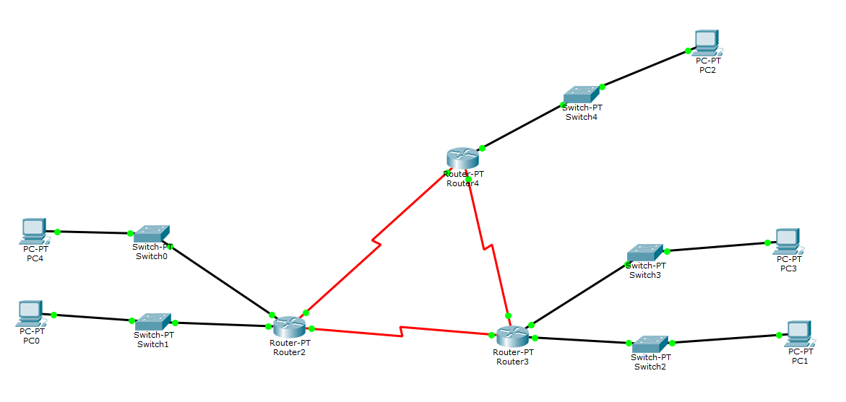

# 

# 7. Задание 4 (в отчет).

**Согласно своему варианту задания реализуйте следующую схему (рисунок 7):**

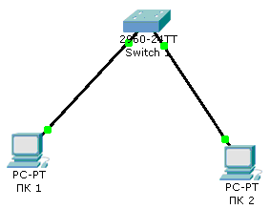

Рисунок 7

Реализовать схему подключения компьютеров к коммутатору согласно предложенной схеме на рисунке 7. Освоить команды базовой настройки коммутатора. Необходимо организовать сеть, аналогичную той, что изображена на рисунке 7.

**Пример** адресной схемы:

|  |  |  |  |
| --- | --- | --- | --- |
| Наименование  устройства | IP-адрес | Маска подсети | Шлюз по умолчанию |
| ПК 1 | 192.168.1.3 | 255.255.255.192 | 192.168.1.1 |
| ПК 2 | 192.168.1.4 | 255.255.255.192 | 192.168.1.1 |

7.1. Подсоединение компьютеров к коммутатору.

Подсоедините ПК 1 к порту коммутатора Fa0/1 прямым кабелем. Выполните настройку ПК 1, задав IP-адрес, маску подсети и шлюз по умолчанию согласно таблице (см. выше). Аналогично подсоедините ПК 2 к интерфейсу Fa0/4 коммутатора. Выполните настройку ПК 2, задав IP-адрес, маску подсети и шлюз по умолчанию согласно таблице (см. выше).

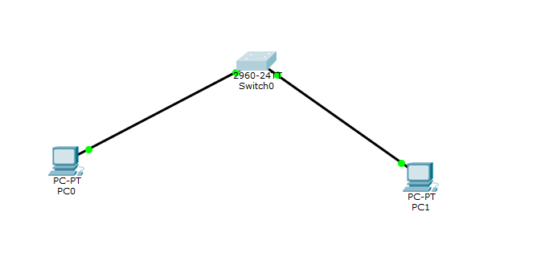

7.2. Настройка начальной конфигурации коммутатора

Для того, чтобы начать настройку коммутатора перейдите в режим CLI (рисунок 8)

7.3. В качестве имени узла коммутатора задайте **FIO_№ варианта** (например; по нашим правилам: для студента **И**ванова **П**етра **А**лексеевича с вариантом задания 24 имя коммутатора – Sw_IPA_24)

**Switch>enable**

**Switch#config terminal**

**Switch(config)#hostname Sw_IPA_24**

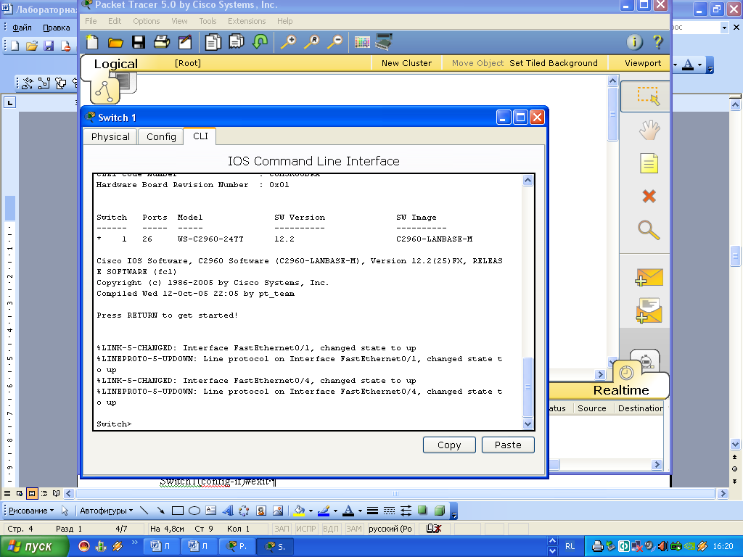

Рисунок 8

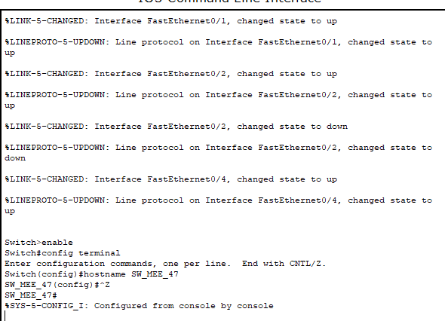

7.4.. Проверка подключения

Для проверки правильной настройки конфигурации узлов выполните с узлов тестирование доступности других узлов с помощью эхо-запроса.

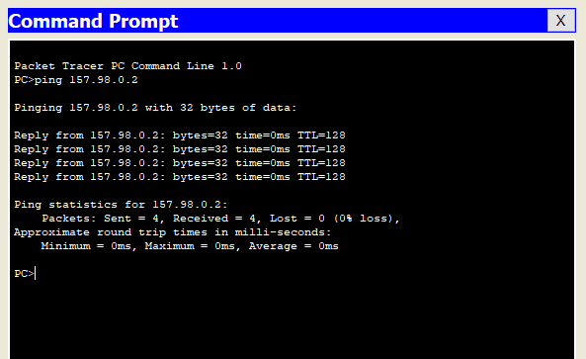

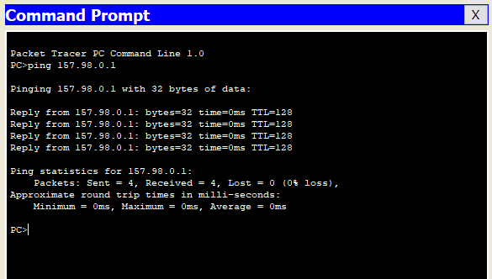

7.5.. Запись MAC-адреса

Определите и запишите MAC-адреса уровня сетевых интерфейсных плат. В командной строке на каждом компьютере введите*(ipconfif /all)*.

ПК1 ______0090.21D8.AAAB____________________________________________

ПК 2 __00D0.FF8B.A29D________________________________________________

7.6. Определение MAC-адресов, информацию о которых получил коммутатор.

Выясните, с помощью команды *show mac-address-table*, какие MAC-адреса определил коммутатор.

1 0090.21d8.aaab DYNAMIC

2 00d0.ff8b.a29d DYNAMIC

Сколько динамических адресов присутствует? ( 2 )

Соответствуют ли MAC-адреса MAC-адресам узла?( да )

7.7 Модель №4 компьютерной сети сохранить в файле **pkt** по выше указанным правилам